附件2

体检报到地点指引图

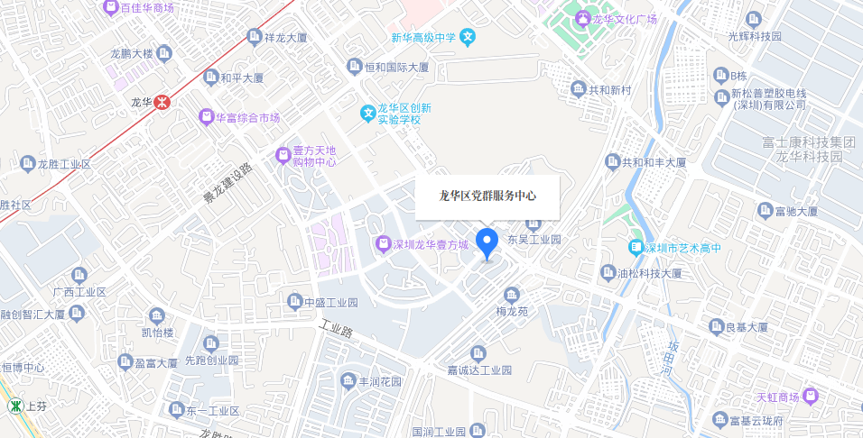

报到时间：4月8日上午6:50-7:10。

报到地点：深圳市龙华区党群服务中心

（广东省深圳市龙华区龙华街道鸿光路壹城中心1A-1B栋1层）